الأنشطة التطبيقية׃ اتمم رسم المساقط للقطع التالية معتمدا على الرسم المنظوري.



المستوى:8اساسي

2011/2012

**أنشطة تطبيقية2׃الإسقاط المتعامد**

المحور6:

الدرس10:

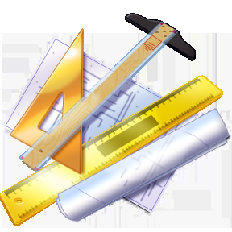

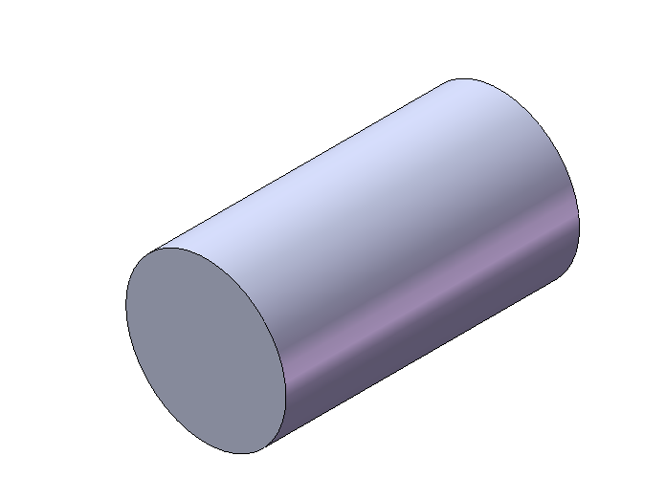



الاستنتاج 1׃

يجب رسم **خط المحور** لتميز **الأشكال الاسطوانية** عن باقي الأشكال.

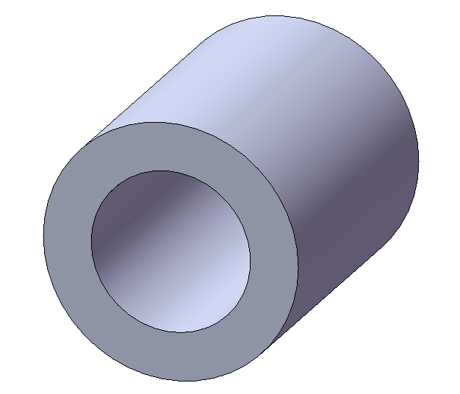



الاستنتاج 2׃

يكون رسم الشكل الاسطواني **دائري** في **مسقطين متقابلين** وذلك عندما يكون اتجاه النظر **متوازي** مع خط المحور.

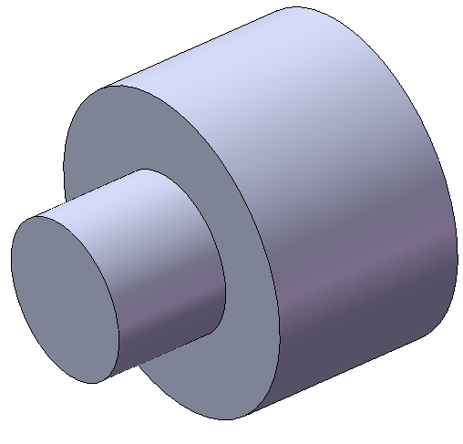



الاستنتاج 3׃

لتعريف بالقطعة يتم اختيار المسقط الذي يقدم **أكثر جزئيات مرئية** لها.



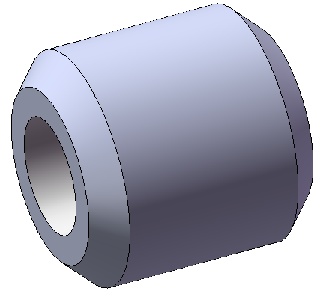

الاستنتاج 4׃

يمكن رسم القطع الاسطوانية باعتماد

**مسقطين اثنين** لإبراز مختلف جزئياتها.